Wind in Sport und Alltag –
Windrichtung bestimmen
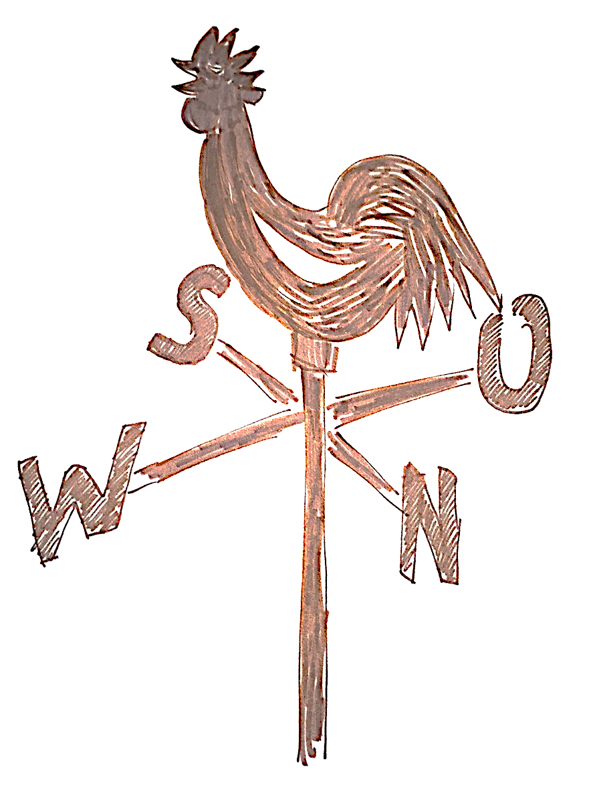
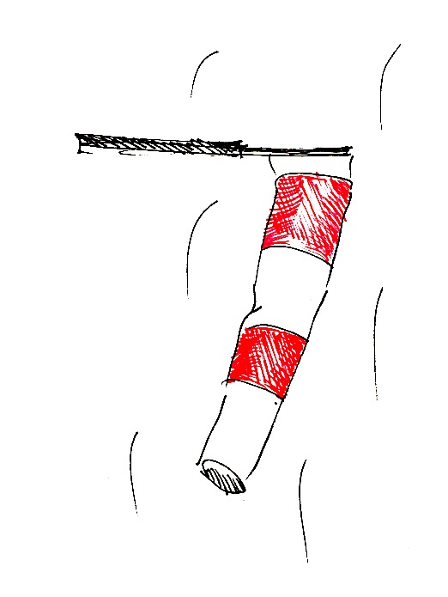

Windsack
Wetterhahn
Inhaltsverzeichnis

- Hinweise
- Das Setting
- Lehrmaterial
- Lernmaterial
- Quellen

„Windsack“ – von iMINT-Akademie Berlin, Sciene4Life Academy für SenBJW Berlin. Lizenz CC BY 3.0 DE
„Wetterhahn“ – von iMINT-Akademie Berlin, Sciene4Life Academy für SenBJW Berlin. Lizenz CC BY 3.0 DE

Einordnung in den Themenbereich
Der Wetterbericht umfasst eine Vielzahl an Informationen: Temperatur, Bewölkung, Regen und natürlich Wind. Der Wind als Wetterphänomen umfasst hierbei weitere Aspekte, die wir in verschiedenen Lernsettings etwas näher untersuchen und kennen lernen möchten: Wind messen, Windrichtung bestimmen und die Windstärken.

Praktische Hinweise zur Durchführung
Zeitbedarf: 1 – 2 Unterrichtsstunden

Experimentelle Voraussetzungen:
Die Schüler*innen sollten für dieses Setting mit einem Kompass umgehen können.
Es eignet sich sehr gut, um erste Experimentiererfahrungen zu sammeln.

Sprachliche Voraussetzungen:
Die Experimente sind auf allen Sprachniveaus einsetzbar.

Mögliche Einstiege:
Die Sprechblase „Einstiege“ gibt Hinweise und Tipps für den Einstieg in dieses Setting.

Tipps für die Vorbereitung der Materialien:
Die Materialien können Sie sehr gut vorbereiten. Sie benötigen mindestens eine Steckdose. Bei Bedarf wäre auch ein Verlängerungskabel oder eine Verteilersteckdose hilfreich. Möchten Sie den Versuch mehrfach aufbauen, dann sprechen Sie die Kollegen aus der Physik an. Häufig gibt es die benötigten Materialien dort ein weiteres Mal.

Einsatz in Form von Stationen:
Die Settings zum Thema Wind lassen sich als Lernstationen aufbauen.

Sprachsensible Hilfen:
Das Lernmaterial bietet den Schüler*innen viele sprachsensible Methodenwerkzeuge, um die sich ergebenden Sprachsituationen bewältigen zu können. Die Materialien unterstützen die sprachliche Auseinandersetzung mit dem Lerngegenstand auf unterschiedlichen Lernniveaus.

Alternativen/ weiterführende Ideen:
Die Schüler*innen können über mehrere Tage oder an verschiedenen Orten in und um die Schule herum bestimmen aus welcher Richtung der Wind weht und eine kleine Statistik erstellen, sowie diese auswerten.

Wind in Sport und Alltag – Windrichtung bestimmen

Die Schüler*innen sollen verschiedene Möglichkeiten zur Bestimmung der Windrichtung kennen lernen und ausprobieren. Ziel soll dabei sein, diese bezüglich ihrer Handlichkeit in verschiedenen Situationen zu bewerten und eventuell bei Bedarf später im Alltag einzusetzen.
Einstiege | Bilderkarten als Einstieg  Wetterhahn  Windsack | Lexikalischer Bereich  Wetterbericht  Wind  Windrichtung  Windsack  Windsurfen  Segeln  Windschatten
 | Kontext  Einige Sportarten sind ohne Wind gar nicht möglich, andere werden durch den Wind schwieriger oder interessanter. Um die Erfolgsaussichten zu erhöhen, ist es besonders wichtig die Richtung zu kennen, aus der der Wind bläst. Wir verlassen uns dazu meist auf die Angaben im Wetterbericht. Aber es gibt auch einfache Methoden, mit denen wir die Windrichtung alleine bestimmen können. | Experimentierfragen  Was siehst du?  Was unterscheidet die Messgeräte?  Wie kann man die Windstärke messen?  Welche Stärke hat der Wind?  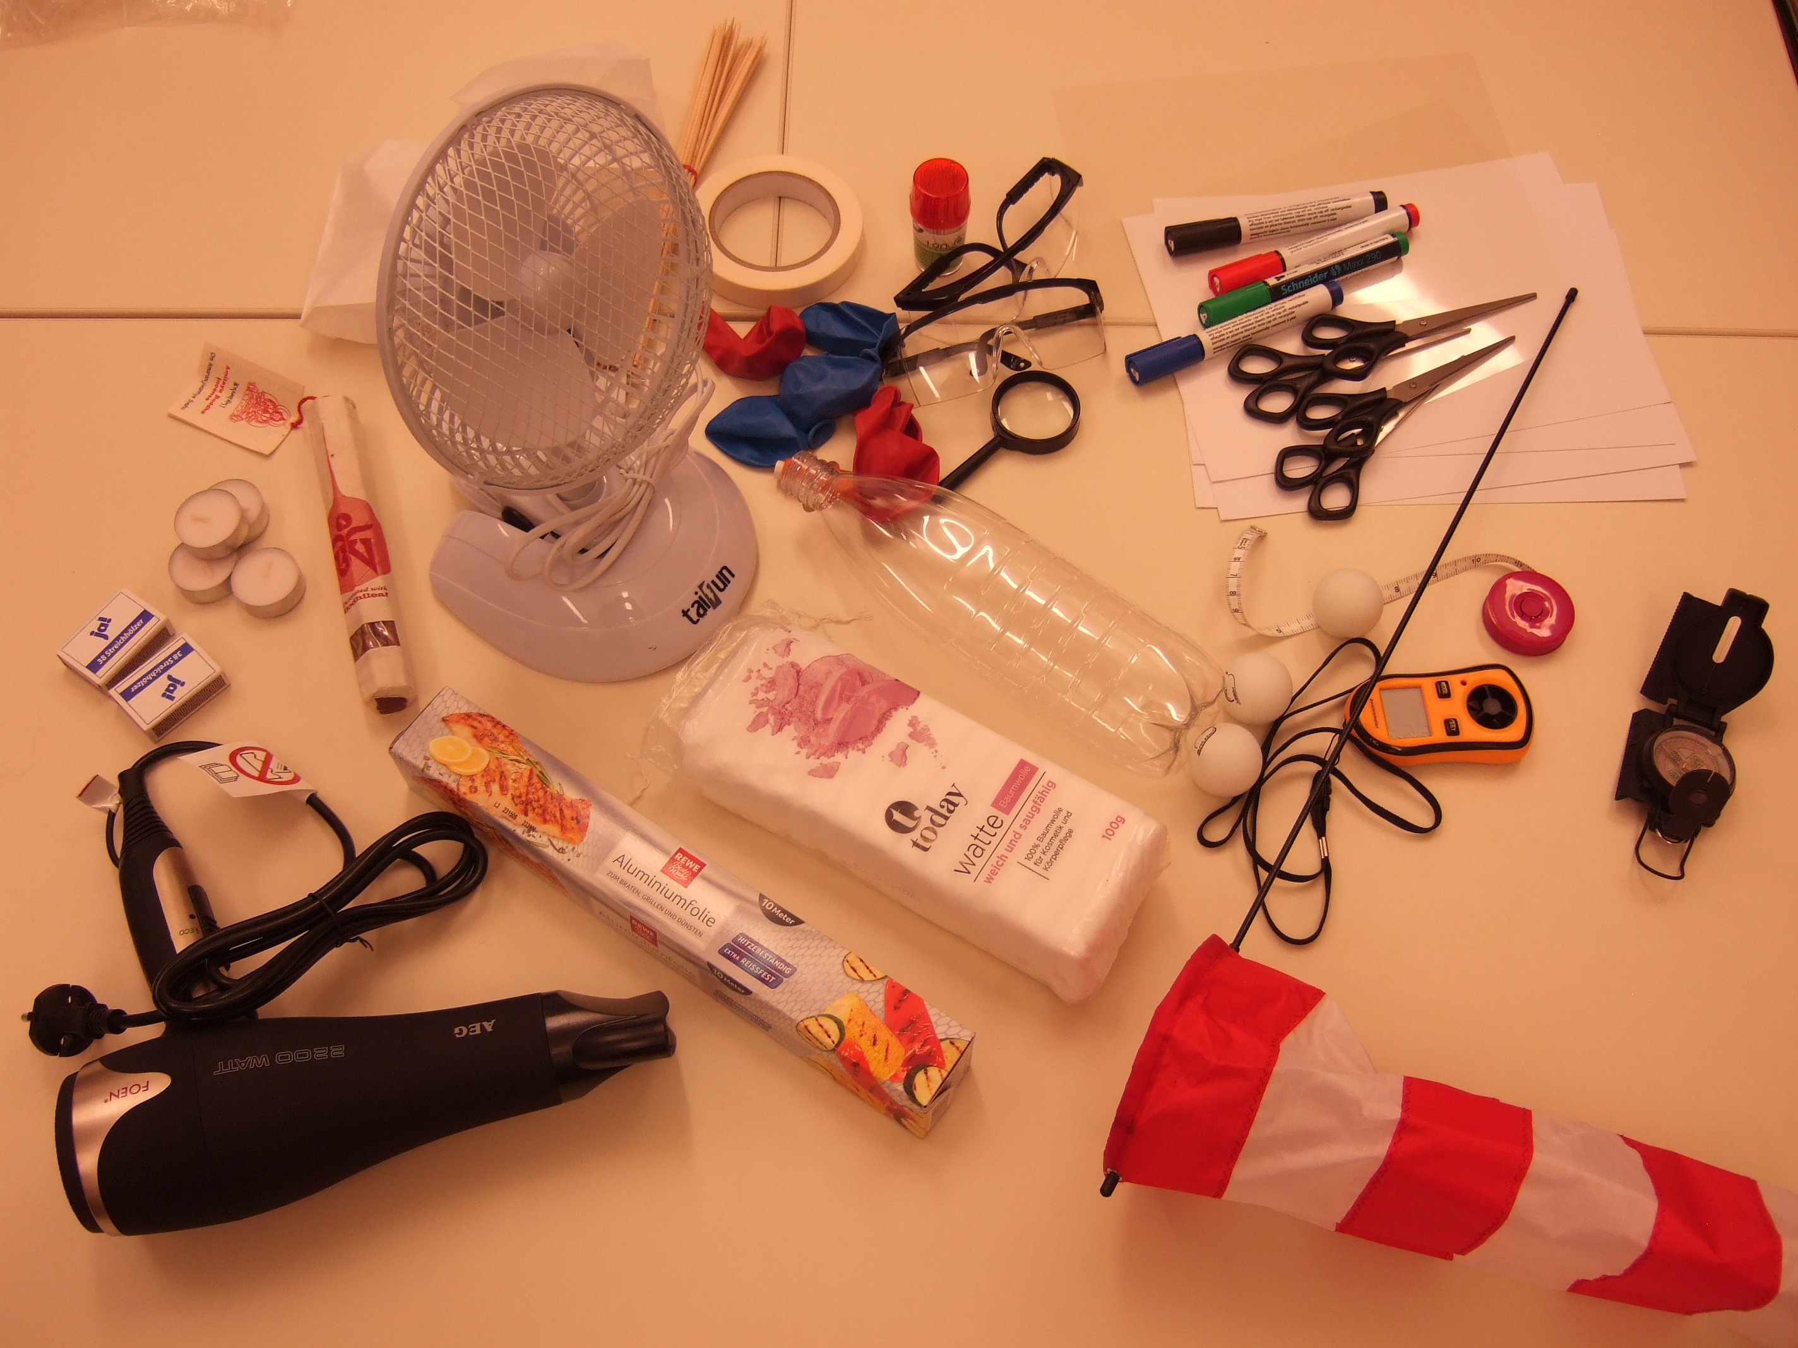
Experiment
Material
Buffetmodell
Ventilator, Räucherstäbchen, Kompass, Teelicht, Streichhölzer,
Windsack
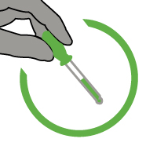  „Windsack“ – von iMINT-Akademie Berlin, Sciene4Life Academy für SenBJW Berlin. Lizenz CC BY 3.0 DE  „Wetterhahn“ – von iMINT-Akademie Berlin, Sciene4Life Academy für SenBJW Berlin. Lizenz CC BY 3.0 DE  „Buffetmodell“ – von iMINT-Akademie Berlin, Sciene4Life Academy für SenBJW Berlin. Lizenz CC BY 3.0 DE | Durchführung  Die Materialien werden bereitgestellt. Die Schüler*innen halten bzw. stellen die verschiedenen Geräte/ Materialien in einem Abstand von mindestens vierzig Zentimetern vor den eingeschalteten Ventilator. Das Verhalten der jeweiligen Materialien im Wind wird beobachtet, beschrieben und verglichen. Der Kompass wird dabei zur Bestimmung der Windrichtung verwendet. Anschließend kann die Windrichtung außerhalb des Klassenraumes bestimmt werden.

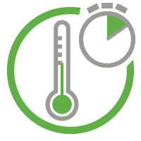 | Beobachtung  Die Schüler*innen sehen, wie die verschiedenen Materialien durch den Wind beeinflusst werden. Sie können die Vor- und Nachteile der verschiedenen Materialien benennen und vergleichen.  Messung  Die Windrichtung wird mithilfe des Kompasses bestimmt, wobei dieser neben dem jeweiligen Material liegt und abgelesen werden muss. Bei stehendem Ventilator wird bei allen Materialien die gleiche Windrichtung gemessen. Ihre Beobachtungen halten die Schüler*innen auf dem Arbeitsblatt „Die Windrichtung mit einem Kompass und einem selbstgewählten Material oder Gerät bestimmen!“ schriftlich fest. Um Vor- und Nachteile der verschiedenen Materialien besser beobachten zu können, können die Schüler*innen die Windstärke am Ventilator variieren.  Ergebnis  Die Windmühle wird durch den Wind gedreht. Kerzenflamme und Rauch des Räucherstäbchens werden in die Richtung gedrückt, in die der Wind bläst. Der Finger wird an der Seite, die dem Wind zugewandt ist, kühler, da dort das wärmende Luftpolster weggedrückt wird. Die Variation der Windstärke führt dazu, dass einige der eingesetzten Materialien keine Messungen mehr zulassen (die Kerzenflamme erlischt, der Finger im Wind fühlt sich an allen Seiten kühl an).  Im Sport sollte auf komplizierte Geräte verzichtet werden, weshalb man sich meist auf das eigene Gespür (Wind auf der Haut) oder auch auf sich vom Wind bewegte Objekte (Fahnen, Baumwipfel, Kleidungsstücke von Menschen) verlässt.  Ergänzungen zum Kontext  Im Radsport nutzen Profis häufig kleine Karten auf ihren Lenkern, auf denen besonders starke Windsituationen inklusive der zu erwartenden Richtung notiert sind, um diese Passagen renntaktisch auszunutzen. Bei starkem Wind kann die Positionierung im „Windschatten“ (Der Bereich mit geringerer Windgeschwindigkeit und dementsprechend weniger Widerstand.) sogar rennentscheidend sein. Starke Seitenwinde führen im Radsport oft zu Windstaffeln (schräg versetzten Reihen von Rennfahrern), die dazu genutzt werden, die Gegner komplett in den Wind zu setzen und dadurch abzuhängen.  Eine entscheidende Rolle für die Entstehung von bestimmten Wellenformen im Wasser hat auch dort die Windrichtung. So können Surfer (hier: Wellenreiter) nur bei ablandigem Wind (Wind in Richtung Wasser) auf eine sogenannte „Tube“ (eine hohlbrechende Welle) hoffen, durch die man, wie durch eine Röhre, surfen kann.

Die Windrichtung mit einem Kompass und einem selbstgewählten Material oder Gerät bestimmen!

Materialien/ Geräte
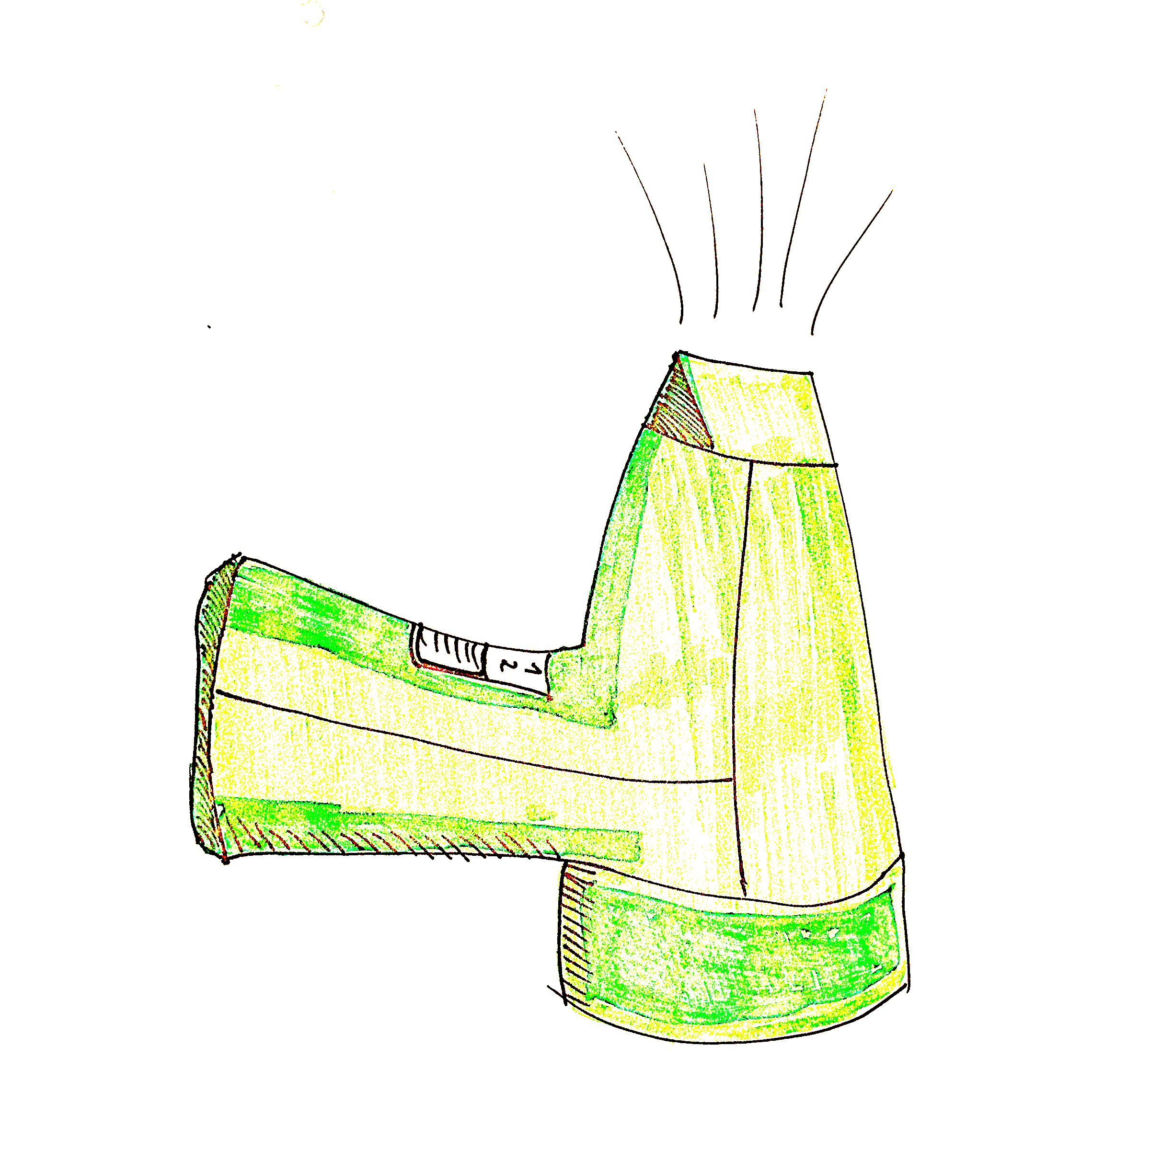
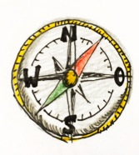

Föhn
Räucherstäbchen
Finger
Teelicht
Kompass

Ablauf

1. | 2. | 3.
der Föhn
das Teelicht
der Kompass
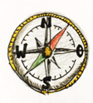

einschalten | verschiedene Materialien vor den Föhn halten | Windrichtung mithilfe des Kompasses bestimmen.

Aufgaben
1) Beschreibe, wie sich die verschiedenen Materialien und Geräte im Wind verhalten!
2) Nenne die Vor- und Nachteile der verschiedenen Materialien und Geräte!
2) Erläutere, wann welches Material/ Gerät am praktischsten ist, um die Windrichtung zu
bestimmen!
3) Messe mit verschiedenen Materialien und Geräten die Windrichtung außerhalb des
Klassenraums!
Bilder: „Föhn“ , “Räucherstäbchen”, “Finger”, “Teelicht”, “Kompass”– von iMINT-Akademie Berlin, Sciene4Life Academy für SenBJW Berlin. Lizenz CC BY 3.0 DE

Wichtige Begriffe übersetzen
Nomen
der Föhn
der Kompass
der Finger
das Teelicht
das Räucherstäbchen
der Wind
die Flamme
die Richtung
der Windsack

Verben
einschalten
beobachten
ausrichten
messen
abwenden
wehen
erzeugen
anzeigen
hinstellen
hinlegen

Adjektive
schwach
stark

Bildkarten

der Föhn | das Räucherstäbchen

das Teelicht | der Finger

der Kompass

Bilder: „Föhn“ , “Räucherstäbchen”, “Finger”, “Teelicht”, “Kompass”– von iMINT-Akademie Berlin, Sciene4Life Academy für SenBJW Berlin. Lizenz CC BY 3.0 DE

Wichtige Sätze übersetzen

Ich lese die Windrichtung vom Kompass ab.
Der Rauch wird vom Wind weggeweht.
Die Kompassnadel zeigt nach Norden/ Osten/ Süden/ Westen.
Der Wind beeinflusst die verschiedenen Materialien.
Das Räucherstäbchen wird entzündet.
Die Kerze brennt mit einer hellen Flamme.
Der Finger wird an einer Seite kühler.
Ich schalte den Ventilator ein.

Wortkarten
Hier stellen wir einige Ideen und Möglichkeiten vor, wie die Wortkarten im Unterricht verwendet werden können. Für alle Aufgaben müssen die Wortkarten ausgeschnitten werden.
- Legen Sie diese an die jeweiligen Objekte, so dass die Schüler*innen einen Namen zum Gerät haben.
- Lassen Sie die Schüler*innen die Wortkarten zuordnen.
- Spielen Sie „Sätze legen“. Die Schüler*innen sollen mit den Wortkarten einfache Sätze legen. Hierbei können sie die Tätigkeiten der Experimente verwenden.
- Kopieren Sie die Worte zweimal und spielen Sie mit den Schüler*innen „Wort-Wort-Memory“.
- Schneiden Sie zusätzlich die passenden Bilder zu den Wortkarten aus und spielen Sie mit den Schüler*innen „Wort-Bild-Memory“.
- Verwenden Sie die zweite Variante der Wortliste (Wortliste mit fehlenden Buchstaben) und lassen Sie die Schüler*innen die fehlenden Buchstaben ergänzen.

Wortkarten

der Föhn |  | einschalten
das Teelicht |  | beobachten
der Wind |  | ausrichten
die Finger |  | wehen
das Räucherstäbchen |  | erzeugen
der Kompass |  | messen
die Flamme |  | hinstellen
die Richtung |  | hinlegen
der Windsack |  | anzeigen
 |  | abwenden

stark |  | schwach

Wortkarten mit fehlenden Buchstaben

der F__hn |  | ein__alten
das T__elic__t |  | be__bach__en
der W__nd |  | ausri__ten
die Fi__ger |  | w__hen
das R__cherstä__chen |  | erzeu__en
der Kompas__ |  | me__en
die Fla__me |  | hinstel__en
die Ri__tung |  | hinle__en
der Win__sa__k |  | anz__gen
 |  | abwen__en

star__ |  | s__wach

Wie heißt das?

Das ist....

Bilder: „Föhn“ , “Räucherstäbchen”, “Finger”, “Teelicht”, “Kompass”– von iMINT-Akademie Berlin, Sciene4Life Academy für SenBJW Berlin. Lizenz CC BY 3.0 DE

Ordne zu!

Am Kompass  Der Föhn  Der Rauch und die Flamme der Kerze  Der Finger  Alle Materialien |  | Der Föhn | macht Wind.
 |  |  | wird an einer Seite kalt.
 |  |  | richten sich im Wind aus.
 |  |  | können die Himmelsrichtungen (Norden/ Osten/ Süden/ Westen) abgelesen werden.
 |  |  | werden vom Wind weggeweht.

Textpuzzle

Aufgabe:
Ordne die Sätze in eine sinnvolle Reihenfolge und schreibe sie in dein Heft.

( ) | Anschließend wiederhole ich den gesamten Versuch mit den anderen Materialien und Geräten.
( ) | Zuerst schalte ich den Föhn ein.
( ) | Danach stelle ich eine andere Windgeschwindigkeit ein und beobachte, ob sich etwas verändert.
( ) | Dann halte oder stelle ich ein gewähltes Material oder Gerät vor den Föhn.
( ) | Daraufhin lese ich auf dem Kompass ab, aus welcher Himmelsrichtung der Wind kommt oder in welche Himmelsrichtung das Material oder das Gerät zeigt.
( ) | Jetzt beobachte ich, wie sich das Material oder das Gerät im Wind verhält.

